PHIẾU HỌC TẬP CHỦ ĐỘNG (PHT) - C# CĂN BẢN
Môn học: FIT4016: Thiết kế, Lập trình Back-End

Học phần: C# Căn Bản (Chương 1)

PHIẾU HỌC TẬP C# [01] - C# LÀ GÌ? CÁC KHÁI NIỆM CỐT LÕI
Họ và tên: Nguyên Xuân Quang

Lớp: CNTT-1809

Video đã xem (Link): https://youtu.be/58qveWELZ-0?si=oksIIpoPdGlV0ni7

1. Kiến thức cốt lõi (Tóm tắt bằng lời của bạn)
Sau khi xem video, hãy trả lời các câu hỏi sau:
1.1 C# là gì?
- C# là viết tắt của: C Sharp (khai báo)

- C# được phát triển bởi: Microsoft (Người thiết kế chính là Anders Hejlsberg)

- C# chạy trên nền tảng: .NET Framework / .NET Core

- Vai trò của C# trong lập trình back-end là gì?

Vai trò chính của C# trong lập trình back-end là xây dựng các hệ thống phía máy chủ (server-side) mạnh mẽ, có khả năng mở rộng (scalable) và bảo mật cao, chủ yếu thông qua nền tảng ASP.NET Core.
Các vai trò cụ thể bao gồm:
Xây dựng Web API: Tạo ra các dịch vụ RESTful API hoặc gRPC để cung cấp dữ liệu và logic nghiệp vụ cho các ứng dụng front-end (web, mobile, desktop).
Phát triển Ứng dụng Web Động: Xử lý các yêu cầu của người dùng, quản lý logic nghiệp vụ và tương tác với cơ sở dữ liệu (Database Interaction).
Xây dựng Microservices: Phát triển các dịch vụ nhỏ, độc lập để tạo ra kiến trúc ứng dụng phân tán, dễ quản lý và triển khai.
Tạo Ứng dụng Doanh nghiệp (Enterprise Applications): Xây dựng các hệ thống tài chính, quản lý kho, CRM, ERP phức tạp với yêu cầu cao về hiệu suất và độ tin cậy.

  - So sánh C# với các ngôn ngữ khác
Hãy điền vào bảng so sánh sau:

Ngôn ngữ | Nền tảng | Lĩnh vực sử dụng | Ưu điểm
C# | .NET | (Tự điền) | (Tự điền)
Ngôn ngữ | Nền tảng | Lĩnh vực sử dụng | Ưu điểm
PHP | Web Server | Web back-end | (Tự điền)
Java | JVM | (Tự điền) | (Tự điền)
Python | (Tự điền) | AI, Data Science | (Tự điền)
  - Vai trò của C# trong mô hình Client-Server
Hãy điền vào sơ đồ sau:

Client (Trình duyệt)

↓ (HTTP Request)

[Web Server chạy ngôn ngữ: C# (hoặc các ngôn ngữ Back-end khác như Python, Java, PHP, Node.js)

↓ (HTTP Response: HTML/JSON)

Client nhận dữ liệu hiển thị

Câu hỏi: Tại sao C# lại được sử dụng cho phần server-side thay vì client-side?

C# được sử dụng chủ yếu ở Server-side (phía máy chủ) thay vì Client-side (trình duyệt) vì những lý do cốt lõi sau:
Môi trường Thực thi (Runtime): C# yêu cầu môi trường .NET Runtime để chạy, môi trường này được cài đặt trên máy chủ. Trình duyệt web mặc định chỉ thực thi JavaScript cho phía Client.
Bảo mật: Chạy C# trên máy chủ giúp bảo mật logic nghiệp vụ và thông tin nhạy cảm (ví dụ: truy cập cơ sở dữ liệu), vì mã nguồn không bị người dùng cuối xem được.
Hiệu suất: C# là ngôn ngữ biên dịch, cung cấp hiệu suất cao và khả năng mở rộng tốt, lý tưởng cho việc xử lý các tác vụ phức tạp và lượng yêu cầu lớn trên máy chủ.
Tương tác Cơ sở Dữ liệu: C# trong môi trường .NET được tối ưu hóa để quản lý và truy cập cơ sở dữ liệu an toàn và hiệu quả, đây là vai trò thiết yếu của Back-end.

2. Ví dụ thực hành (Chuẩn bị môi trường)
Kịch bản: Bạn sẽ cài đặt môi trường C# và chạy chương trình "Hello World" đầu tiên.
2.1 Các bước chuẩn bị
// TODO 1: Cài đặt Visual Studio Community (hoặc Visual Studio Code + .NET SDK)

- Tải từ: https://visualstudio.microsoft.com/vs/community/
- Hoặc dùng: https://code.visualstudio.com/ + https://dotnet.microsoft.com/download

// TODO 2: Tạo project C# console mới

Nếu dùng Visual Studio:

File → New → Project → Console App (.NET) → Đặt tên: HelloWorldCSharp

Nếu dùng Terminal (VS Code):

dotnet new console -n HelloWorldCSharp

cd HelloWorldCSharp

// TODO 3: Mở file Program.cs vừa được tạo
2.2 Viết chương trình đầu tiên
Code mẫu (Starter Code):

// TODO 1: Khai báo namespace

using System;

// TODO 2: Khai báo class

class Program

{

// TODO 3: Khai báo Main method (điểm khởi đầu của chương trình)

static void Main()

{

// TODO 4: In ra một thông điệp

Console.WriteLine("Chào mừng đến với C#!");

// TODO 5: Khai báo 3 biến và hiển thị chúng

string ten = "Nguyễn Văn A"; // Chuỗi ký tự

int tuoi = 20; // Số nguyên

double diem = 8.5; // Số thực

Console.WriteLine("Tên: " + ten);

Console.WriteLine("Tuổi: " + tuoi);

Console.WriteLine("Điểm: " + diem);

// TODO 6: Sử dụng string interpolation (cách hiện đại)

Console.WriteLine($"Thông tin: {ten}, tuổi {tuoi}, điểm {diem}");

}

}

// TODO: Chạy chương trình

Trong Visual Studio:

Nhấn F5 hoặc Ctrl + F5

Trong Terminal:

dotnet run

3. Yêu cầu Bằng chứng (Proof of Work)
- Ảnh chụp màn hình Kết quả:

Chụp ảnh màn hình console hiển thị output sau khi chạy chương trình.

(Dán ảnh chụp màn hình của bạn vào đây)

- Code đã hoàn thiện:

Dán toàn bộ code của file Program.cs mà bạn đã viết.

(Dán code của bạn vào đây)

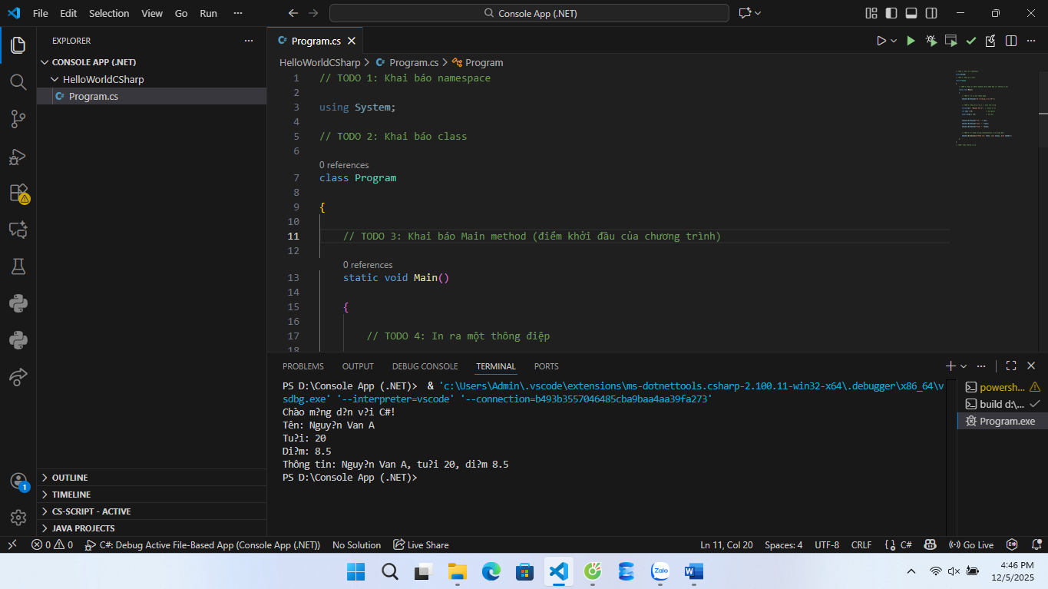

4. Câu hỏi Phản biện (Bắt buộc)
Một điều tôi chưa hiểu rõ hoặc muốn hỏi thêm về chủ đề này:

(Bắt buộc phải đặt 1 câu hỏi. Ví dụ: "Tại sao cần phải có namespace? Nó là gì?", "Sự khác biệt giữa Console.WriteLine() và Console.Write() là gì?", "Tại sao hàm Main phải là
static?")

Câu hỏi :Tại sao trong C# cần phải có phương thức Main() làm điểm bắt đầu của chương trình, và điều gì sẽ xảy ra nếu có nhiều hơn một Main() trong cùng dự án

